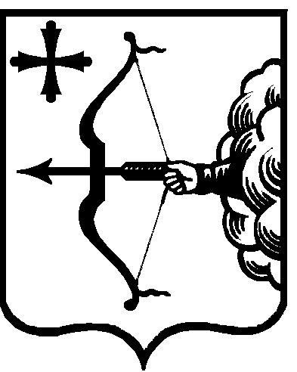

|  |  |  |  |  |
| --- | --- | --- | --- | --- |
| ПРАВИТЕЛЬСТВО КИРОВСКОЙ ОБЛАСТИ  ПОСТАНОВЛЕНИЕ | | | | |
| 22.06.2022 | |  | № | 305-П |
| г. Киров | | | | |

**О внесении изменений в постановление Правительства   
Кировской области от 25.12.2019 № 695-П**

Правительство Кировской области ПОСТАНОВЛЯЕТ:

1. Внести изменения в постановление Правительства Кировской области от 25.12.2019 № 695-П «Об утверждении государственной программы Кировской области «Управление государственными финансами и регулирование межбюджетных отношений», утвердив изменения в государственной программе Кировской области «Управление государственными финансами и регулирование межбюджетных отношений» (далее – Государственная программа) согласно приложению.

2. Настоящее постановление вступает в силу после его официального опубликования.

Председатель Правительства

Кировской области А.А. Чурин